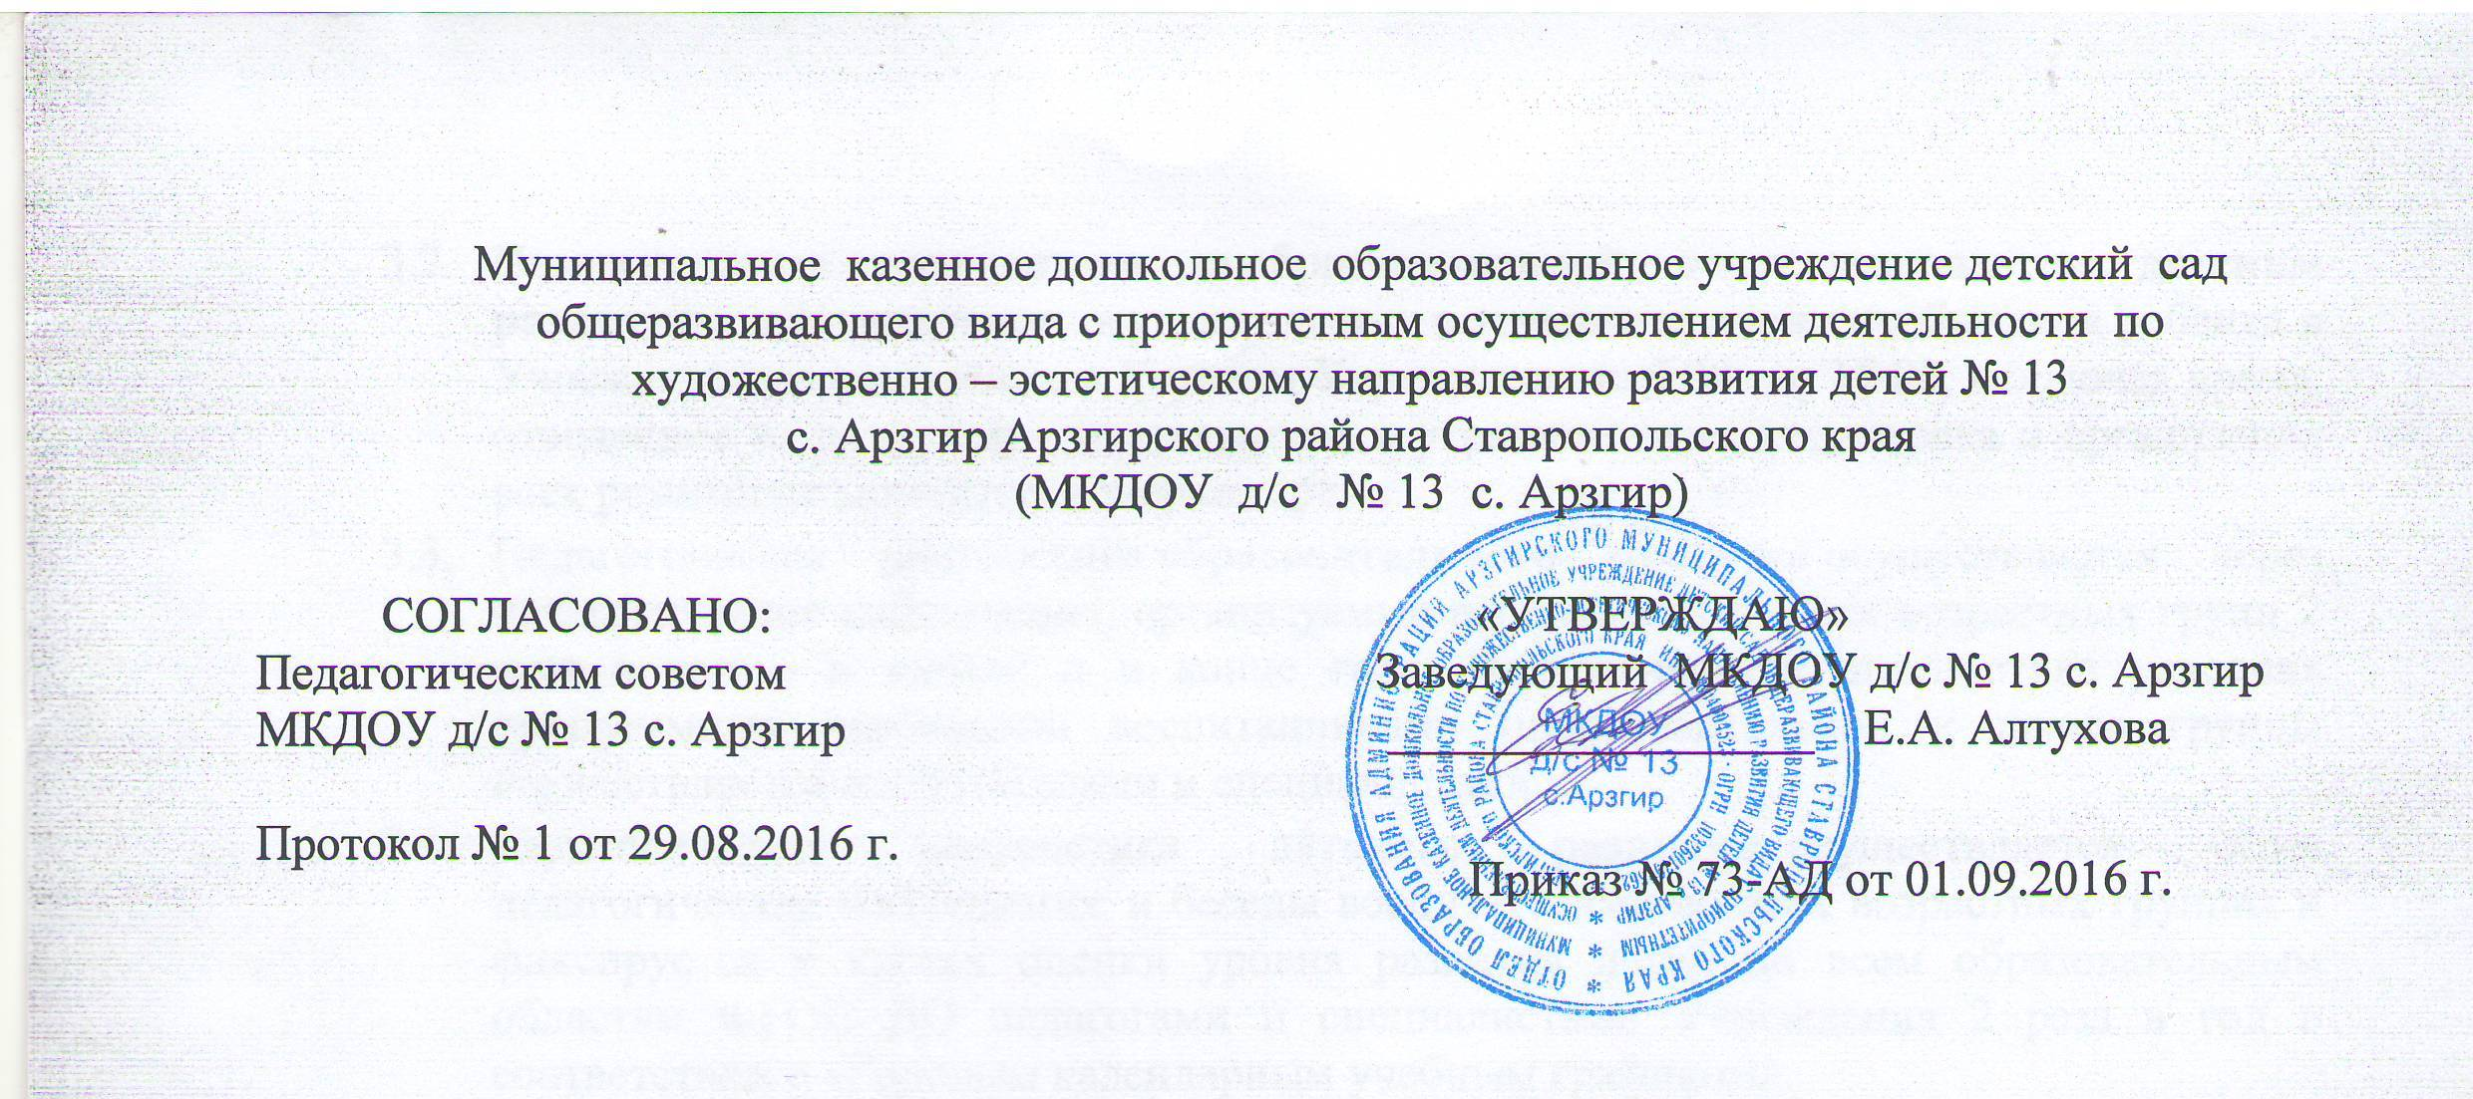
Положение об официальном сайте
Муниципального казенного дошкольного образовательного учреждения детского сада общеразвивающего вида с приоритетным осуществлением деятельности по художественно-эстетическому направлению развития детей № 13 с. Арзгир Арзгирского района Ставропольского края (МКДОУ д/с № 13 с. Арзгир)

Основные понятия, используемые в Положении:
Администратор Сайта – ответственное лицо по техническому сопровождению Сайта.
Web – страница – совокупность визуальной информации, предоставленной одной виртуальной страницей на Сайте.
Пользователь Сайта – гражданин (физическое лицо), организация (юридическое лицо), общественное объединение, для которых предназначена информация, опубликованная на Сайте.
Инициатор публикации – физическое лицо, предоставляющее информацию для публикации на официально Сайте;
Оперативная информация – информация, подлежащая незамедлительной публикации.
Портал – система сайтов и web – страниц.
Сайт – совокупность электронных документов (файлов) частного лица или организации в компьютерной сети, объединенных под одним IP – адресом.
Регулярная информация – информация, имеющая определенный временной интервал обновления.
- Общие положения
  - Настоящее положение разработано для Муниципального казенного дошкольного образовательного учреждения детского сада общеразвивающего вида с приоритетным осуществлением деятельности по художественно-эстетическому направлению развития детей № 13 с. Арзгир Арзгирского района Ставропольского края (МКДОУ д/с № 13 с. Арзгир) в соответствии со следующими документами:
    - Федеральным законом от 29.12.2012 № 273 «Об образовании в Российской Федерации»;
    - Постановлением Правительства РФ от 10.07.2013 № 582 «Об утверждении Правил размещения на официальном сайте образовательной организации в информационно-телекоммуникационной сети Интернет и обновления информации об образовательной организации»;
    - Федеральным законом Российской Федерации от 09 февраля 2009 года № 8-ФЗ «Об обеспечении доступа к информации о деятельности государственных органов и органов местного самоуправления»;
    - Федеральным законом Российской Федерации от 27 июня 2006 г. № 152-ФЗ «О персональных данных»;
    - 1.1.5. Федеральный закон от 24.11.1995 №181-ФЗ «О социальной защитеинвалидов в Российской Федерации»;
    - 1.1.6. Письмо Федеральной службы по надзору в сфере образования и науки от25.03.2015 №07-675 «О направлении методических рекомендацийпредставления информации об образовательной организации в открытыхисточниках с учетом соблюдения требований законодательств в сфереобразования»;
    - Приказ Рособрнадзора №785 от 29.05.2014 «Требования к структуре
    - официального сайта образовательной организации в сети Интернет иформату представления на нем информации»;
    - ГОСТ Р 528772-2012 «Интернет – ресурсы. Требования доступности для инвалидов по зрению».
1.2. Положение об официальном Сайте (далее – Положение) определяетосновные принципы организации работы официального Сайта МКДОУ д/с № 13 с. Арзгир, регламентирует подготовку и размещение информации наофициальном Сайте, организацию доступа к информации о деятельности дошкольного образовательного учреждения.
1.3. Сайт является составной частью информационных ресурсов Учреждения.
1.4. Документы, размещенные на Сайте, имеют статус официальной информации.
1.5. Работа по созданию и сопровождению официального Сайта регламентируется действующим законодательством, настоящимПоложением.
1.6. Ответственность за содержание и достоверность размещаемой на официальном Сайте информации несут заведующий МКДОУ д/с № 13 с. Арзгир и администратор Сайта.
1.7. Права на все информационные материалы, размещенные на официальном Сайте, принадлежат образовательному учреждению.
1.8. Администратор Сайта назначается приказом МКДОУ д/с № 13 с. Арзгир из числа сотрудников.
1.9. Пользователем Сайта может быть любое лицо, имеющее технические возможности выхода в Интернет.
1.10. Настоящее положение может быть изменено и дополнено по рекомендации администрации Учреждения, а также администратора официального Сайта. Измененная редакция Положения вступает в силу после утверждения ее заведующим Учреждения.
2. Цели и назначение
2.1. Официальный Сайт предназначен для опубликования общезначимой информации, распространяемой Учреждением, может включать в себя ссылки на Интернет-ресурсы органов государственной власти Российской Федерации, исполнительной и законодательной властей города и края, местного самоуправления, образовательных сайтов и порталов, образовательных проектов и программ.
2.2. Сайт МКДОУ д/с № 13 с. Арзгир обеспечивает:
- открытость, доступность, достоверность информации о деятельности Учреждения;
- формирование целостного позитивного имиджа Учреждения;
- распространение опыта работы педагогов Учреждения;
- снижение уровня бумажного документооборота с внешними источниками и получателями информации.
3. Информационный ресурс официального сайта
3.1. Информационный ресурс официального Сайта формируется в соответствии с деятельностью всех структурных подразделений МКДОУ д/с № 13 с. Арзгир, его педагогов, работников, воспитанников, родителей (законных представителей), деловых партнеров и прочих заинтересованных лиц.
3.2. Информационные ресурсы о деятельности МКДОУ д/с № 13 с. Арзгир могут размещаться в различных разделах официального Сайта.
3.3. Основными информационно – ресурсными компонентами официального Сайта являются:
- общая информация об МКДОУ д/с № 13 с. Арзгир;
- справочная информация о реализуемых образовательных программах;
- материалы по организации воспитательно – образовательного процесса;
- информация о персонале – заведующему, педагогических работниках и т.д.
- материалы о событиях текущей жизни МКДОУ д/с № 13 с. Арзгир, проводимых мероприятиях, архивы новостей и пр.
3.4. Структура официального Сайта Учреждения состоит из разделов и подразделов в соответствии с Требованиями к официальным Сайтам дошкольных образовательных учреждений.
4. Требования к информационному наполнению официального сайта
МКДОУ д/с № 13 с. Арзгири порядок обновления материалов
4.1. Технологическую поддержку функционирования МКДОУ д/с № 13 с. Арзгир осуществляет администратор Сайта.
4.2. Администратор сайта обеспечивает качественное выполнение всех видов работ, непосредственно связанных с эксплуатацией официального Сайта: изменение дизайна и структуры, размещение новой и удаление устаревшей информации, разработка новых web-страниц и пр.
4.3. Информация, размещаемая на официальном сайте МКДОУ д/с № 13 с. Арзгир не должна:
- содержать персональные данные работников, воспитанников Учреждения, а также их родителей (законных представителей);
- нарушать авторское право;
- содержать ненормативную лексику;
- нарушать честь, достоинство и деловую репутацию физических и юридических лиц;
- содержать сведения коммерческой рекламы;
- содержать информацию, не совместимую с целями и задачами образовательного процесса.
4.4. Информация на Сайте публикуется на русском языке.
4.5. Информация, опубликованная на Сайте, предоставляется в режиме свободного и безвозмездного доступа к ней пользователей.
4.6. Администратор размещает информацию на Сайте в следующие сроки:
- оперативную информацию - в течение рабочих суток с момента получения;
- регулярную информацию - не позднее трех рабочих дней с момента получения информации Оператором;
- нестандартную информацию - в срок, устанавливаемый по согласованиюс инициатором публикации, но не менее чем публикация регулярной информации и не более семи рабочих дней;
4.7. В случае проведения технических работ на оборудовании, обеспечивающем работу Сайта, администратор вправе отложить публикацию информации на срок, не превышающий одного рабочего дня после окончания проведения вышеуказанных работ.
4.8. Информация, готовая для размещения на официальном Сайте МКДОУ д/с № 13 с. Арзгир, предоставляется работниками лично Администратору Сайта.
4.9. Предоставляемая информация должна удовлетворять следующим требованиям:
- информационные текстовые материалы должны быть предоставлены в электронном виде и созданы с помощью текстового редактора MS OfficeWord, MS OfficeExcel, или совместимые с ними редакторы, входящие в состав свободно распространяемого программного обеспечения.
- нормативные правовые акты размещаемые на Сайте, предоставляются в виде текста или изображения текста (файл в графическом формате .jpeg,.tiff, .gif, .pdf);
- на бумажном носителе может быть предоставлена срочная информация;
- допускается предоставление информации (фотографии и идентичные им изображения) в графическом (растровом) формате при условии, если документ имеет формат jpeg или gif, размер - не более 1280 пикселей (в ширину) и не менее 800х600px;
5. Подготовка и предоставление отчетов о работе официального Сайта
5.1. Администратор Сайта ежемесячно проводит анализ и докладывает об эффективности функционирования Сайта заведующему МКДОУ д/с № 13 с. Арзгир.
5.2. Отчет может включать в себя статистику посещений Сайта, сведения о наиболее посещаемых и востребованных разделах Сайта, сведения об изменениях на Сайте, информацию об активности работников учреждения по наполнению Сайта.
6. Ответственность
6.1. Ответственность за недостоверное, несвоевременное или некачественное предоставление информации (в том числе с грамматическими или синтаксическими ошибками) для размещения на Сайте несет инициатор публикации.
6.2. Ответственность за некачественное текущее сопровождение Сайта несет администратор Сайта. Некачественное текущее сопровождение может выражаться:
- в несвоевременном размещении предоставляемой информации;
- в совершении действий, повлекших причинение вреда информационному ресурсу;
- в невыполнении необходимых программно – технических мер пообеспечению целостности и доступности информационного ресурса.
6.3. Ответственность за нарушение работоспособности и актуализации Сайта вследствие реализованных некачественных концептуальных решений, отсутствия четкого порядка в работе лиц, на которых возложен предоставление информации, несет заведующий МКДОУ д/с № 13 с. Арзгир.
7 . Контроль
7.1. ЗаведующийМКДОУ д/с № 13 с. Арзгир контролирует:
- выполнение обязанностей лицами, ответственными за предоставление информации для размещения на Сайте;
- выполнение обязанностей администратором Сайта;
- общую координацию работ по развитию Сайта и выполнение обязанностей лицами, участвующими в процессах информационного наполнения, актуализации и программно – технического сопровождения

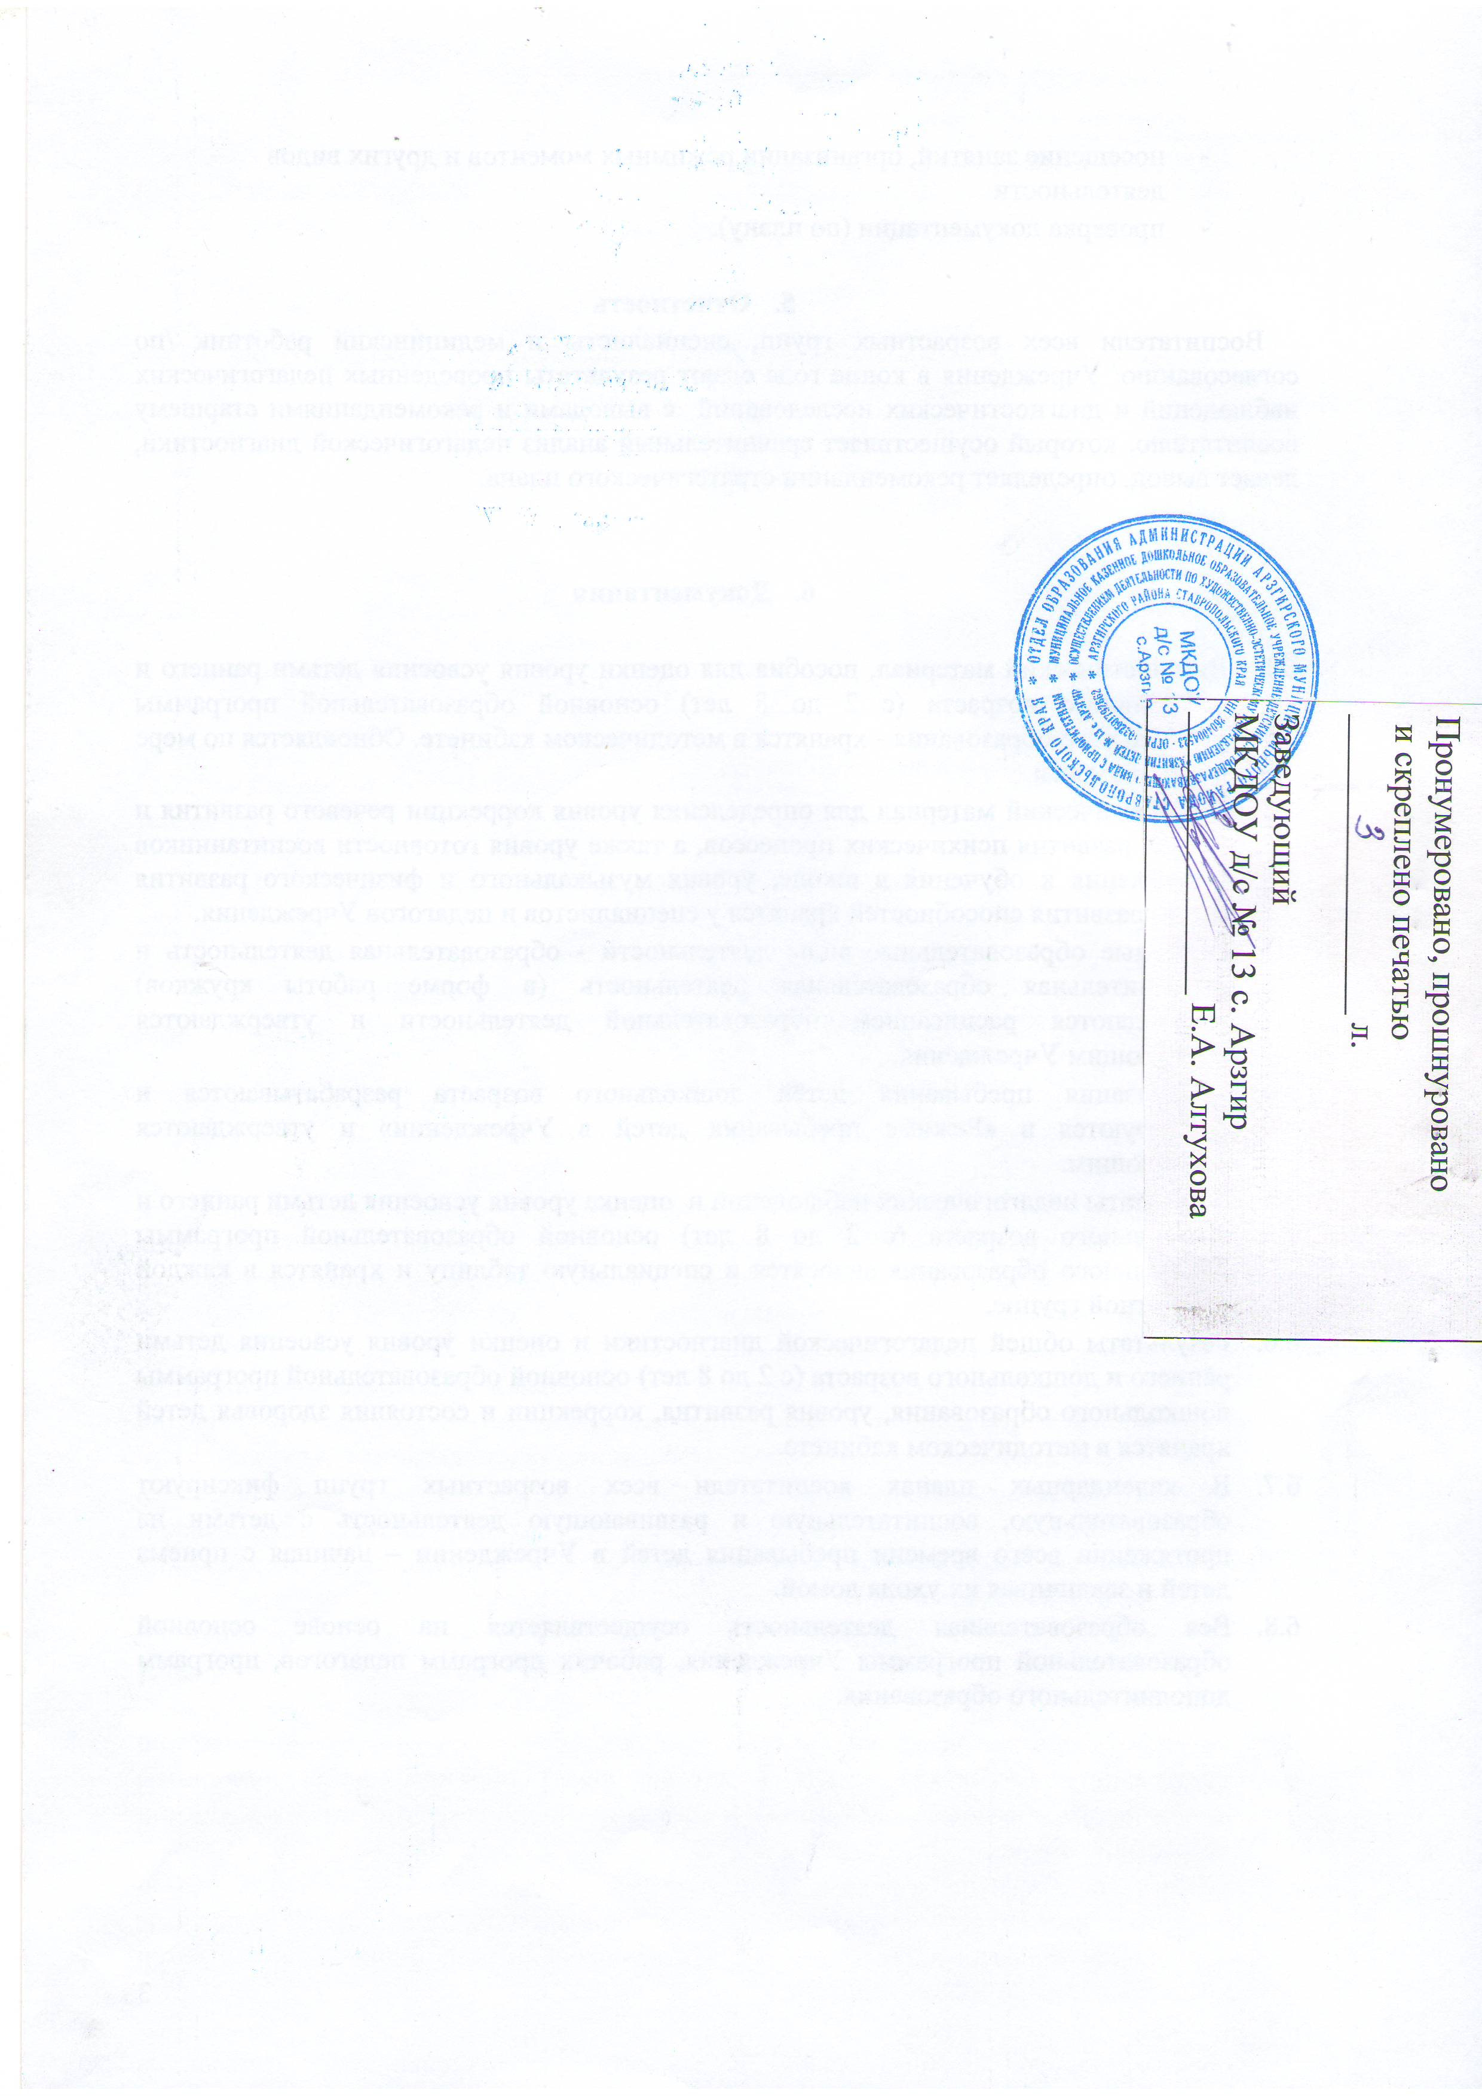
5

